
Projet de fin d'etudes
Memoire presente en vue de l'obtention du diplome
Licence / Genie des Systemes d'Information

Systeme de gestion de la planification des
interventions quotidiennes et des frais de leurs deplacements

Realise par : | [Nom et prenom]
Encadrant academique : | [Nom de l'encadrant]
Encadrant professionnel : | [Nom de l'encadrant]
Organisme d'accueil : | CAIDELEC - Travaux et equipements electriques

Annee universitaire : 2025/2026

Dedicace
A mes parents, pour leur soutien, leurs sacrifices et leurs encouragements constants durant toutes les etapes de ma formation.
A ma famille, pour sa confiance, sa patience et son accompagnement moral.
A mes enseignants et encadrants, pour leurs conseils, leur disponibilite et leur exigence constructive.
A toutes les personnes qui ont contribue, de pres ou de loin, a l'aboutissement de ce travail.

Remerciements
Je tiens a exprimer ma gratitude a toutes les personnes qui ont participe a la realisation de ce projet de fin d'etudes. Leurs conseils et leurs remarques ont permis d'orienter le travail vers une solution claire et exploitable.
Je remercie mon encadrant academique pour son accompagnement methodologique, ainsi que l'encadrant professionnel et l'equipe de CAIDELEC pour les informations metier liees aux interventions, aux chantiers et aux frais.
Je remercie egalement ma famille et mes camarades pour leur soutien moral et leur presence tout au long de cette periode de stage.

Resume
La plateforme CAIDELEC vise a centraliser la planification des interventions quotidiennes, le suivi des employes et la verification des frais de deplacement. Elle repose sur une interface web simple, un backend securise et une base de donnees relationnelle adaptee a la phase de developpement.
Le systeme distingue deux profils essentiels : l'administrateur, qui supervise les donnees, planifie les interventions et observe les frais, et l'employe, qui consulte ses propres interventions et declare ses frais avec justificatif.
La version corrigee ajoute un module de rapports et statistiques. Ce module permet de filtrer les donnees par periode, de calculer les totaux des frais, de comparer les depenses par employe et par intervention, puis d'exporter un rapport CSV.
La solution integre un tableau de bord, un calendrier professionnel, une gestion des droits par role, un export Excel des affectations journalieres, une verification des frais par preuve photo et un module de reporting.
Mots-cles : CAIDELEC, interventions, frais de deplacement, FastAPI, React, JWT, SQLite, Excel, reporting.

Abstract
This report presents the design and implementation of a web application for managing daily intervention planning and travel expenses at CAIDELEC.
The application is based on FastAPI, SQLAlchemy, SQLite, JWT authentication and a React Vite frontend. It separates administrator supervision from employee self-service features.
The corrected version adds a reporting module with date filters, totals, grouped expense indicators and CSV export.
The platform improves operational follow-up through dashboards, calendar views, daily intervention details, Excel export, expense verification with supporting evidence and reporting.
Keywords: CAIDELEC, intervention planning, travel expenses, FastAPI, React, JWT, SQLite, reporting.

Liste des abreviations
Abreviation | Signification
API | Application Programming Interface
CRUD | Create, Read, Update, Delete
JWT | JSON Web Token
ORM | Object Relational Mapping
PFE | Projet de fin d'etudes
UI | User Interface
UX | User Experience

Table des matieres
Introduction generale
Chapitre 1 : Contexte general et cahier des charges
Chapitre 2 : Analyse et conception
Chapitre 3 : Realisation technique
Chapitre 4 : Tests et validation
Chapitre 5 : Bilan et perspectives
Conclusion generale
Bibliographie et annexes

Introduction generale
Les entreprises de travaux electriques gerent quotidiennement des equipes, des chantiers, des affectations et des frais de deplacement. Lorsque ces informations sont suivies manuellement, la communication devient plus lente et la verification demande davantage d'efforts.
Dans ce contexte, CAIDELEC a besoin d'un outil capable de regrouper les donnees importantes, d'organiser les interventions par date et de donner une visibilite claire a l'administration.
Le present rapport expose la demarche suivie pour analyser le besoin, concevoir l'application, realiser les modules techniques et valider les fonctionnalites principales.
Dans une approche de projet de fin d'etudes, cette analyse permet de justifier les choix retenus et de montrer que la solution n'est pas seulement technique, mais aussi adaptee au contexte reel de l'entreprise.
Le principe directeur reste la simplicite : chaque fonctionnalite doit correspondre a un besoin concret, rester comprehensible pour l'utilisateur final et pouvoir etre presentee facilement devant un jury.
Cette partie peut etre completee par des captures d'ecran de l'application afin d'illustrer le fonctionnement reel des pages React et les controles effectues par le backend FastAPI.

Chapitre 1 : Contexte general et cahier des charges
Ce chapitre developpe les elements essentiels de cette partie du rapport. Il presente les notions, choix et decisions qui structurent la solution CAIDELEC.
La plateforme CAIDELEC vise a centraliser la planification des interventions quotidiennes, le suivi des employes et la verification des frais de deplacement. Elle repose sur une interface web simple, un backend securise et une base de donnees relationnelle adaptee a la phase de developpement.

Presentation de l'organisme d'accueil
CAIDELEC est une entreprise specialisee dans les travaux et equipements electriques. Son activite necessite une organisation quotidienne des ressources humaines et des interventions sur terrain.
Cette partie contribue a rendre le projet coherent avec les besoins exprimes. Elle montre comment l'application transforme une contrainte metier en fonctionnalite concrete et exploitable.
Le choix de garder une solution simple permet de faciliter la demonstration, la maintenance et les evolutions futures sans surcharger le systeme.
Dans une approche de projet de fin d'etudes, cette analyse permet de justifier les choix retenus et de montrer que la solution n'est pas seulement technique, mais aussi adaptee au contexte reel de l'entreprise.
Le principe directeur reste la simplicite : chaque fonctionnalite doit correspondre a un besoin concret, rester comprehensible pour l'utilisateur final et pouvoir etre presentee facilement devant un jury.
Cette partie peut etre completee par des captures d'ecran de l'application afin d'illustrer le fonctionnement reel des pages React et les controles effectues par le backend FastAPI.

Activite metier de CAIDELEC
Les interventions peuvent concerner des chantiers differents, avec des employes, des techniciens, des natures de travaux variees et des deplacements qui doivent etre suivis.
Cette partie contribue a rendre le projet coherent avec les besoins exprimes. Elle montre comment l'application transforme une contrainte metier en fonctionnalite concrete et exploitable.
Le choix de garder une solution simple permet de faciliter la demonstration, la maintenance et les evolutions futures sans surcharger le systeme.
Dans une approche de projet de fin d'etudes, cette analyse permet de justifier les choix retenus et de montrer que la solution n'est pas seulement technique, mais aussi adaptee au contexte reel de l'entreprise.
Le principe directeur reste la simplicite : chaque fonctionnalite doit correspondre a un besoin concret, rester comprehensible pour l'utilisateur final et pouvoir etre presentee facilement devant un jury.
Cette partie peut etre completee par des captures d'ecran de l'application afin d'illustrer le fonctionnement reel des pages React et les controles effectues par le backend FastAPI.

Contexte du stage
Le stage s'inscrit dans une logique d'amelioration du suivi operationnel. L'objectif est de transformer un besoin terrain en application web simple et presentable.
Cette partie contribue a rendre le projet coherent avec les besoins exprimes. Elle montre comment l'application transforme une contrainte metier en fonctionnalite concrete et exploitable.
Le choix de garder une solution simple permet de faciliter la demonstration, la maintenance et les evolutions futures sans surcharger le systeme.
Dans une approche de projet de fin d'etudes, cette analyse permet de justifier les choix retenus et de montrer que la solution n'est pas seulement technique, mais aussi adaptee au contexte reel de l'entreprise.
Le principe directeur reste la simplicite : chaque fonctionnalite doit correspondre a un besoin concret, rester comprehensible pour l'utilisateur final et pouvoir etre presentee facilement devant un jury.
Cette partie peut etre completee par des captures d'ecran de l'application afin d'illustrer le fonctionnement reel des pages React et les controles effectues par le backend FastAPI.

Problematique generale
La question centrale est la suivante : comment assurer une planification quotidienne fiable, une consultation rapide des affectations et une verification correcte des frais ?
Cette partie contribue a rendre le projet coherent avec les besoins exprimes. Elle montre comment l'application transforme une contrainte metier en fonctionnalite concrete et exploitable.
Le choix de garder une solution simple permet de faciliter la demonstration, la maintenance et les evolutions futures sans surcharger le systeme.
Dans une approche de projet de fin d'etudes, cette analyse permet de justifier les choix retenus et de montrer que la solution n'est pas seulement technique, mais aussi adaptee au contexte reel de l'entreprise.
Le principe directeur reste la simplicite : chaque fonctionnalite doit correspondre a un besoin concret, rester comprehensible pour l'utilisateur final et pouvoir etre presentee facilement devant un jury.
Cette partie peut etre completee par des captures d'ecran de l'application afin d'illustrer le fonctionnement reel des pages React et les controles effectues par le backend FastAPI.

Limites du suivi manuel
Le suivi manuel peut provoquer des oublis, des doublons, une difficulte de recherche et une absence de tracabilite precise sur les frais et les justificatifs.
Cette partie contribue a rendre le projet coherent avec les besoins exprimes. Elle montre comment l'application transforme une contrainte metier en fonctionnalite concrete et exploitable.
Le choix de garder une solution simple permet de faciliter la demonstration, la maintenance et les evolutions futures sans surcharger le systeme.
Dans une approche de projet de fin d'etudes, cette analyse permet de justifier les choix retenus et de montrer que la solution n'est pas seulement technique, mais aussi adaptee au contexte reel de l'entreprise.
Le principe directeur reste la simplicite : chaque fonctionnalite doit correspondre a un besoin concret, rester comprehensible pour l'utilisateur final et pouvoir etre presentee facilement devant un jury.
Cette partie peut etre completee par des captures d'ecran de l'application afin d'illustrer le fonctionnement reel des pages React et les controles effectues par le backend FastAPI.

Objectifs fonctionnels
Les objectifs sont de gerer les employes, planifier les interventions, afficher un calendrier, declarer les frais, verifier les justificatifs et exporter les affectations.
Cette partie contribue a rendre le projet coherent avec les besoins exprimes. Elle montre comment l'application transforme une contrainte metier en fonctionnalite concrete et exploitable.
Le choix de garder une solution simple permet de faciliter la demonstration, la maintenance et les evolutions futures sans surcharger le systeme.
Dans une approche de projet de fin d'etudes, cette analyse permet de justifier les choix retenus et de montrer que la solution n'est pas seulement technique, mais aussi adaptee au contexte reel de l'entreprise.
Le principe directeur reste la simplicite : chaque fonctionnalite doit correspondre a un besoin concret, rester comprehensible pour l'utilisateur final et pouvoir etre presentee facilement devant un jury.
Cette partie peut etre completee par des captures d'ecran de l'application afin d'illustrer le fonctionnement reel des pages React et les controles effectues par le backend FastAPI.

Objectifs techniques
La solution doit rester simple a lancer, compatible avec SQLite, securisee par authentification JWT et facile a maintenir pour une presentation PFE.
Cette partie contribue a rendre le projet coherent avec les besoins exprimes. Elle montre comment l'application transforme une contrainte metier en fonctionnalite concrete et exploitable.
Le choix de garder une solution simple permet de faciliter la demonstration, la maintenance et les evolutions futures sans surcharger le systeme.
Dans une approche de projet de fin d'etudes, cette analyse permet de justifier les choix retenus et de montrer que la solution n'est pas seulement technique, mais aussi adaptee au contexte reel de l'entreprise.
Le principe directeur reste la simplicite : chaque fonctionnalite doit correspondre a un besoin concret, rester comprehensible pour l'utilisateur final et pouvoir etre presentee facilement devant un jury.
Cette partie peut etre completee par des captures d'ecran de l'application afin d'illustrer le fonctionnement reel des pages React et les controles effectues par le backend FastAPI.

Perimetre du projet
Le projet couvre les modules authentification, employes, interventions, frais, dashboard, calendrier, details journaliers, export Excel et rapports statistiques.
Cette partie contribue a rendre le projet coherent avec les besoins exprimes. Elle montre comment l'application transforme une contrainte metier en fonctionnalite concrete et exploitable.
Le choix de garder une solution simple permet de faciliter la demonstration, la maintenance et les evolutions futures sans surcharger le systeme.
Dans une approche de projet de fin d'etudes, cette analyse permet de justifier les choix retenus et de montrer que la solution n'est pas seulement technique, mais aussi adaptee au contexte reel de l'entreprise.
Le principe directeur reste la simplicite : chaque fonctionnalite doit correspondre a un besoin concret, rester comprehensible pour l'utilisateur final et pouvoir etre presentee facilement devant un jury.
Cette partie peut etre completee par des captures d'ecran de l'application afin d'illustrer le fonctionnement reel des pages React et les controles effectues par le backend FastAPI.

Exclusions du perimetre
Le module conges n'est pas retenu dans cette version, afin de concentrer le projet sur les interventions et les frais de deplacement.
Cette partie contribue a rendre le projet coherent avec les besoins exprimes. Elle montre comment l'application transforme une contrainte metier en fonctionnalite concrete et exploitable.
Le choix de garder une solution simple permet de faciliter la demonstration, la maintenance et les evolutions futures sans surcharger le systeme.
Dans une approche de projet de fin d'etudes, cette analyse permet de justifier les choix retenus et de montrer que la solution n'est pas seulement technique, mais aussi adaptee au contexte reel de l'entreprise.
Le principe directeur reste la simplicite : chaque fonctionnalite doit correspondre a un besoin concret, rester comprehensible pour l'utilisateur final et pouvoir etre presentee facilement devant un jury.
Cette partie peut etre completee par des captures d'ecran de l'application afin d'illustrer le fonctionnement reel des pages React et les controles effectues par le backend FastAPI.

Fonctionnalite ajoutee apres soutenance
Afin de renforcer le contenu du PFE, la version corrigee ajoute un module Rapports. Ce module donne une lecture analytique des interventions et des frais par periode.
Cette partie contribue a rendre le projet coherent avec les besoins exprimes. Elle montre comment l'application transforme une contrainte metier en fonctionnalite concrete et exploitable.
Le choix de garder une solution simple permet de faciliter la demonstration, la maintenance et les evolutions futures sans surcharger le systeme.
Dans une approche de projet de fin d'etudes, cette analyse permet de justifier les choix retenus et de montrer que la solution n'est pas seulement technique, mais aussi adaptee au contexte reel de l'entreprise.
Le principe directeur reste la simplicite : chaque fonctionnalite doit correspondre a un besoin concret, rester comprehensible pour l'utilisateur final et pouvoir etre presentee facilement devant un jury.
Cette partie peut etre completee par des captures d'ecran de l'application afin d'illustrer le fonctionnement reel des pages React et les controles effectues par le backend FastAPI.

Synthese du besoin
Le besoin principal est une plateforme claire qui remplace les suivis disperses par une source d'information unique, securisee et exploitable pour le suivi.
Cette partie contribue a rendre le projet coherent avec les besoins exprimes. Elle montre comment l'application transforme une contrainte metier en fonctionnalite concrete et exploitable.
Le choix de garder une solution simple permet de faciliter la demonstration, la maintenance et les evolutions futures sans surcharger le systeme.
Dans une approche de projet de fin d'etudes, cette analyse permet de justifier les choix retenus et de montrer que la solution n'est pas seulement technique, mais aussi adaptee au contexte reel de l'entreprise.
Le principe directeur reste la simplicite : chaque fonctionnalite doit correspondre a un besoin concret, rester comprehensible pour l'utilisateur final et pouvoir etre presentee facilement devant un jury.
Cette partie peut etre completee par des captures d'ecran de l'application afin d'illustrer le fonctionnement reel des pages React et les controles effectues par le backend FastAPI.

Chapitre 2 : Analyse et conception
Ce chapitre developpe les elements essentiels de cette partie du rapport. Il presente les notions, choix et decisions qui structurent la solution CAIDELEC.
La plateforme CAIDELEC vise a centraliser la planification des interventions quotidiennes, le suivi des employes et la verification des frais de deplacement. Elle repose sur une interface web simple, un backend securise et une base de donnees relationnelle adaptee a la phase de developpement.

Identification des acteurs
Deux acteurs structurent la solution : l'administrateur et l'employe. Cette simplification rend les autorisations plus lisibles et plus faciles a verifier.
Cette partie contribue a rendre le projet coherent avec les besoins exprimes. Elle montre comment l'application transforme une contrainte metier en fonctionnalite concrete et exploitable.
Le choix de garder une solution simple permet de faciliter la demonstration, la maintenance et les evolutions futures sans surcharger le systeme.
Dans une approche de projet de fin d'etudes, cette analyse permet de justifier les choix retenus et de montrer que la solution n'est pas seulement technique, mais aussi adaptee au contexte reel de l'entreprise.
Le principe directeur reste la simplicite : chaque fonctionnalite doit correspondre a un besoin concret, rester comprehensible pour l'utilisateur final et pouvoir etre presentee facilement devant un jury.
Cette partie peut etre completee par des captures d'ecran de l'application afin d'illustrer le fonctionnement reel des pages React et les controles effectues par le backend FastAPI.

Role de l'administrateur
L'administrateur gere les employes, cree les interventions, consulte le dashboard, observe les frais et verifie les informations declarees.
Cette partie contribue a rendre le projet coherent avec les besoins exprimes. Elle montre comment l'application transforme une contrainte metier en fonctionnalite concrete et exploitable.
Le choix de garder une solution simple permet de faciliter la demonstration, la maintenance et les evolutions futures sans surcharger le systeme.
Dans une approche de projet de fin d'etudes, cette analyse permet de justifier les choix retenus et de montrer que la solution n'est pas seulement technique, mais aussi adaptee au contexte reel de l'entreprise.
Le principe directeur reste la simplicite : chaque fonctionnalite doit correspondre a un besoin concret, rester comprehensible pour l'utilisateur final et pouvoir etre presentee facilement devant un jury.
Cette partie peut etre completee par des captures d'ecran de l'application afin d'illustrer le fonctionnement reel des pages React et les controles effectues par le backend FastAPI.

Role de l'employe
L'employe se connecte a son espace, consulte les interventions qui lui sont affectees et declare ses frais uniquement pour ses propres interventions.
Cette partie contribue a rendre le projet coherent avec les besoins exprimes. Elle montre comment l'application transforme une contrainte metier en fonctionnalite concrete et exploitable.
Le choix de garder une solution simple permet de faciliter la demonstration, la maintenance et les evolutions futures sans surcharger le systeme.
Dans une approche de projet de fin d'etudes, cette analyse permet de justifier les choix retenus et de montrer que la solution n'est pas seulement technique, mais aussi adaptee au contexte reel de l'entreprise.
Le principe directeur reste la simplicite : chaque fonctionnalite doit correspondre a un besoin concret, rester comprehensible pour l'utilisateur final et pouvoir etre presentee facilement devant un jury.
Cette partie peut etre completee par des captures d'ecran de l'application afin d'illustrer le fonctionnement reel des pages React et les controles effectues par le backend FastAPI.

Regles de gestion principales
Les regles de gestion protegent les donnees : un employe ne peut pas ajouter de frais sur une intervention qui ne lui appartient pas.
Cette partie contribue a rendre le projet coherent avec les besoins exprimes. Elle montre comment l'application transforme une contrainte metier en fonctionnalite concrete et exploitable.
Le choix de garder une solution simple permet de faciliter la demonstration, la maintenance et les evolutions futures sans surcharger le systeme.
Dans une approche de projet de fin d'etudes, cette analyse permet de justifier les choix retenus et de montrer que la solution n'est pas seulement technique, mais aussi adaptee au contexte reel de l'entreprise.
Le principe directeur reste la simplicite : chaque fonctionnalite doit correspondre a un besoin concret, rester comprehensible pour l'utilisateur final et pouvoir etre presentee facilement devant un jury.
Cette partie peut etre completee par des captures d'ecran de l'application afin d'illustrer le fonctionnement reel des pages React et les controles effectues par le backend FastAPI.

Cas d'utilisation
Les cas d'utilisation regroupent la connexion, la gestion des employes, la planification, la consultation, la declaration des frais, la verification et la consultation des rapports.
Cette partie contribue a rendre le projet coherent avec les besoins exprimes. Elle montre comment l'application transforme une contrainte metier en fonctionnalite concrete et exploitable.
Le choix de garder une solution simple permet de faciliter la demonstration, la maintenance et les evolutions futures sans surcharger le systeme.
Dans une approche de projet de fin d'etudes, cette analyse permet de justifier les choix retenus et de montrer que la solution n'est pas seulement technique, mais aussi adaptee au contexte reel de l'entreprise.
Le principe directeur reste la simplicite : chaque fonctionnalite doit correspondre a un besoin concret, rester comprehensible pour l'utilisateur final et pouvoir etre presentee facilement devant un jury.
Cette partie peut etre completee par des captures d'ecran de l'application afin d'illustrer le fonctionnement reel des pages React et les controles effectues par le backend FastAPI.

Modele conceptuel des donnees
Le modele repose sur les entites User, Employee, Intervention et Expense. Ces entites couvrent l'identite, la fiche employe, l'affectation et les frais.
Cette partie contribue a rendre le projet coherent avec les besoins exprimes. Elle montre comment l'application transforme une contrainte metier en fonctionnalite concrete et exploitable.
Le choix de garder une solution simple permet de faciliter la demonstration, la maintenance et les evolutions futures sans surcharger le systeme.
Dans une approche de projet de fin d'etudes, cette analyse permet de justifier les choix retenus et de montrer que la solution n'est pas seulement technique, mais aussi adaptee au contexte reel de l'entreprise.
Le principe directeur reste la simplicite : chaque fonctionnalite doit correspondre a un besoin concret, rester comprehensible pour l'utilisateur final et pouvoir etre presentee facilement devant un jury.
Cette partie peut etre completee par des captures d'ecran de l'application afin d'illustrer le fonctionnement reel des pages React et les controles effectues par le backend FastAPI.

Relations entre les entites
Un utilisateur employe est lie a une fiche employee_id. Un employe peut avoir plusieurs interventions, et une intervention peut avoir plusieurs frais.
Cette partie contribue a rendre le projet coherent avec les besoins exprimes. Elle montre comment l'application transforme une contrainte metier en fonctionnalite concrete et exploitable.
Le choix de garder une solution simple permet de faciliter la demonstration, la maintenance et les evolutions futures sans surcharger le systeme.
Dans une approche de projet de fin d'etudes, cette analyse permet de justifier les choix retenus et de montrer que la solution n'est pas seulement technique, mais aussi adaptee au contexte reel de l'entreprise.
Le principe directeur reste la simplicite : chaque fonctionnalite doit correspondre a un besoin concret, rester comprehensible pour l'utilisateur final et pouvoir etre presentee facilement devant un jury.
Cette partie peut etre completee par des captures d'ecran de l'application afin d'illustrer le fonctionnement reel des pages React et les controles effectues par le backend FastAPI.

Conception de la securite
La securite est basee sur le role stocke dans le token ou recupere par /auth/me. Le backend reste responsable de la verification finale.
Cette partie contribue a rendre le projet coherent avec les besoins exprimes. Elle montre comment l'application transforme une contrainte metier en fonctionnalite concrete et exploitable.
Le choix de garder une solution simple permet de faciliter la demonstration, la maintenance et les evolutions futures sans surcharger le systeme.
Dans une approche de projet de fin d'etudes, cette analyse permet de justifier les choix retenus et de montrer que la solution n'est pas seulement technique, mais aussi adaptee au contexte reel de l'entreprise.
Le principe directeur reste la simplicite : chaque fonctionnalite doit correspondre a un besoin concret, rester comprehensible pour l'utilisateur final et pouvoir etre presentee facilement devant un jury.
Cette partie peut etre completee par des captures d'ecran de l'application afin d'illustrer le fonctionnement reel des pages React et les controles effectues par le backend FastAPI.

Conception de l'interface
L'interface est minimaliste, professionnelle et proche des couleurs du logo CAIDELEC, avec navigation adaptee au role connecte.
Cette partie contribue a rendre le projet coherent avec les besoins exprimes. Elle montre comment l'application transforme une contrainte metier en fonctionnalite concrete et exploitable.
Le choix de garder une solution simple permet de faciliter la demonstration, la maintenance et les evolutions futures sans surcharger le systeme.
Dans une approche de projet de fin d'etudes, cette analyse permet de justifier les choix retenus et de montrer que la solution n'est pas seulement technique, mais aussi adaptee au contexte reel de l'entreprise.
Le principe directeur reste la simplicite : chaque fonctionnalite doit correspondre a un besoin concret, rester comprehensible pour l'utilisateur final et pouvoir etre presentee facilement devant un jury.
Cette partie peut etre completee par des captures d'ecran de l'application afin d'illustrer le fonctionnement reel des pages React et les controles effectues par le backend FastAPI.

Conception du calendrier
Le calendrier affiche les dates d'intervention, met en evidence les journees planifiees et permet d'acceder aux details d'une date.
Cette partie contribue a rendre le projet coherent avec les besoins exprimes. Elle montre comment l'application transforme une contrainte metier en fonctionnalite concrete et exploitable.
Le choix de garder une solution simple permet de faciliter la demonstration, la maintenance et les evolutions futures sans surcharger le systeme.
Dans une approche de projet de fin d'etudes, cette analyse permet de justifier les choix retenus et de montrer que la solution n'est pas seulement technique, mais aussi adaptee au contexte reel de l'entreprise.
Le principe directeur reste la simplicite : chaque fonctionnalite doit correspondre a un besoin concret, rester comprehensible pour l'utilisateur final et pouvoir etre presentee facilement devant un jury.
Cette partie peut etre completee par des captures d'ecran de l'application afin d'illustrer le fonctionnement reel des pages React et les controles effectues par le backend FastAPI.

Conception du module rapports
Le module rapports filtre les interventions par periode, calcule les frais associes et separe les resultats selon le role connecte. L'administrateur voit l'ensemble des donnees, tandis que l'employe ne voit que son perimetre.
Cette partie contribue a rendre le projet coherent avec les besoins exprimes. Elle montre comment l'application transforme une contrainte metier en fonctionnalite concrete et exploitable.
Le choix de garder une solution simple permet de faciliter la demonstration, la maintenance et les evolutions futures sans surcharger le systeme.
Dans une approche de projet de fin d'etudes, cette analyse permet de justifier les choix retenus et de montrer que la solution n'est pas seulement technique, mais aussi adaptee au contexte reel de l'entreprise.
Le principe directeur reste la simplicite : chaque fonctionnalite doit correspondre a un besoin concret, rester comprehensible pour l'utilisateur final et pouvoir etre presentee facilement devant un jury.
Cette partie peut etre completee par des captures d'ecran de l'application afin d'illustrer le fonctionnement reel des pages React et les controles effectues par le backend FastAPI.

Chapitre 3 : Realisation technique
Ce chapitre developpe les elements essentiels de cette partie du rapport. Il presente les notions, choix et decisions qui structurent la solution CAIDELEC.
La plateforme CAIDELEC vise a centraliser la planification des interventions quotidiennes, le suivi des employes et la verification des frais de deplacement. Elle repose sur une interface web simple, un backend securise et une base de donnees relationnelle adaptee a la phase de developpement.

Architecture globale
L'architecture suit un modele client-serveur : React Vite pour le frontend, FastAPI pour le backend et SQLite pour la persistance.
Cette partie contribue a rendre le projet coherent avec les besoins exprimes. Elle montre comment l'application transforme une contrainte metier en fonctionnalite concrete et exploitable.
Le choix de garder une solution simple permet de faciliter la demonstration, la maintenance et les evolutions futures sans surcharger le systeme.
Dans une approche de projet de fin d'etudes, cette analyse permet de justifier les choix retenus et de montrer que la solution n'est pas seulement technique, mais aussi adaptee au contexte reel de l'entreprise.
Le principe directeur reste la simplicite : chaque fonctionnalite doit correspondre a un besoin concret, rester comprehensible pour l'utilisateur final et pouvoir etre presentee facilement devant un jury.
Cette partie peut etre completee par des captures d'ecran de l'application afin d'illustrer le fonctionnement reel des pages React et les controles effectues par le backend FastAPI.

Backend FastAPI
FastAPI permet de construire des routes REST rapides, lisibles et faciles a tester. Les schemas Pydantic assurent la validation des donnees.
Cette partie contribue a rendre le projet coherent avec les besoins exprimes. Elle montre comment l'application transforme une contrainte metier en fonctionnalite concrete et exploitable.
Le choix de garder une solution simple permet de faciliter la demonstration, la maintenance et les evolutions futures sans surcharger le systeme.
Dans une approche de projet de fin d'etudes, cette analyse permet de justifier les choix retenus et de montrer que la solution n'est pas seulement technique, mais aussi adaptee au contexte reel de l'entreprise.
Le principe directeur reste la simplicite : chaque fonctionnalite doit correspondre a un besoin concret, rester comprehensible pour l'utilisateur final et pouvoir etre presentee facilement devant un jury.
Cette partie peut etre completee par des captures d'ecran de l'application afin d'illustrer le fonctionnement reel des pages React et les controles effectues par le backend FastAPI.

Authentification JWT
L'utilisateur se connecte avec ses identifiants. Le backend retourne un jeton JWT utilise par le frontend dans les appels suivants.
Cette partie contribue a rendre le projet coherent avec les besoins exprimes. Elle montre comment l'application transforme une contrainte metier en fonctionnalite concrete et exploitable.
Le choix de garder une solution simple permet de faciliter la demonstration, la maintenance et les evolutions futures sans surcharger le systeme.
Dans une approche de projet de fin d'etudes, cette analyse permet de justifier les choix retenus et de montrer que la solution n'est pas seulement technique, mais aussi adaptee au contexte reel de l'entreprise.
Le principe directeur reste la simplicite : chaque fonctionnalite doit correspondre a un besoin concret, rester comprehensible pour l'utilisateur final et pouvoir etre presentee facilement devant un jury.
Cette partie peut etre completee par des captures d'ecran de l'application afin d'illustrer le fonctionnement reel des pages React et les controles effectues par le backend FastAPI.

Endpoint /auth/me
Cet endpoint retourne l'utilisateur courant avec id, username, email, role et employee_id. Il permet a l'interface d'adapter l'affichage.
Cette partie contribue a rendre le projet coherent avec les besoins exprimes. Elle montre comment l'application transforme une contrainte metier en fonctionnalite concrete et exploitable.
Le choix de garder une solution simple permet de faciliter la demonstration, la maintenance et les evolutions futures sans surcharger le systeme.
Dans une approche de projet de fin d'etudes, cette analyse permet de justifier les choix retenus et de montrer que la solution n'est pas seulement technique, mais aussi adaptee au contexte reel de l'entreprise.
Le principe directeur reste la simplicite : chaque fonctionnalite doit correspondre a un besoin concret, rester comprehensible pour l'utilisateur final et pouvoir etre presentee facilement devant un jury.
Cette partie peut etre completee par des captures d'ecran de l'application afin d'illustrer le fonctionnement reel des pages React et les controles effectues par le backend FastAPI.

Module employes
Le module employes permet de creer les fiches, de renseigner le telephone, le role metier et de lier un compte utilisateur si necessaire.
Cette partie contribue a rendre le projet coherent avec les besoins exprimes. Elle montre comment l'application transforme une contrainte metier en fonctionnalite concrete et exploitable.
Le choix de garder une solution simple permet de faciliter la demonstration, la maintenance et les evolutions futures sans surcharger le systeme.
Dans une approche de projet de fin d'etudes, cette analyse permet de justifier les choix retenus et de montrer que la solution n'est pas seulement technique, mais aussi adaptee au contexte reel de l'entreprise.
Le principe directeur reste la simplicite : chaque fonctionnalite doit correspondre a un besoin concret, rester comprehensible pour l'utilisateur final et pouvoir etre presentee facilement devant un jury.
Cette partie peut etre completee par des captures d'ecran de l'application afin d'illustrer le fonctionnement reel des pages React et les controles effectues par le backend FastAPI.

Module interventions
Une intervention contient le chantier, la nature des travaux, start_date, end_date, status et observation. Cette structure gere les travaux sur plusieurs jours.
Cette partie contribue a rendre le projet coherent avec les besoins exprimes. Elle montre comment l'application transforme une contrainte metier en fonctionnalite concrete et exploitable.
Le choix de garder une solution simple permet de faciliter la demonstration, la maintenance et les evolutions futures sans surcharger le systeme.
Dans une approche de projet de fin d'etudes, cette analyse permet de justifier les choix retenus et de montrer que la solution n'est pas seulement technique, mais aussi adaptee au contexte reel de l'entreprise.
Le principe directeur reste la simplicite : chaque fonctionnalite doit correspondre a un besoin concret, rester comprehensible pour l'utilisateur final et pouvoir etre presentee facilement devant un jury.
Cette partie peut etre completee par des captures d'ecran de l'application afin d'illustrer le fonctionnement reel des pages React et les controles effectues par le backend FastAPI.

Module frais
Le module frais permet a l'employe de declarer transport, repas, autre montant et justificatif photo, avec controle de propriete de l'intervention.
Cette partie contribue a rendre le projet coherent avec les besoins exprimes. Elle montre comment l'application transforme une contrainte metier en fonctionnalite concrete et exploitable.
Le choix de garder une solution simple permet de faciliter la demonstration, la maintenance et les evolutions futures sans surcharger le systeme.
Dans une approche de projet de fin d'etudes, cette analyse permet de justifier les choix retenus et de montrer que la solution n'est pas seulement technique, mais aussi adaptee au contexte reel de l'entreprise.
Le principe directeur reste la simplicite : chaque fonctionnalite doit correspondre a un besoin concret, rester comprehensible pour l'utilisateur final et pouvoir etre presentee facilement devant un jury.
Cette partie peut etre completee par des captures d'ecran de l'application afin d'illustrer le fonctionnement reel des pages React et les controles effectues par le backend FastAPI.

Dashboard
Le dashboard regroupe les statistiques et le calendrier. Il donne a l'administrateur une vue synthetique de l'activite.
Cette partie contribue a rendre le projet coherent avec les besoins exprimes. Elle montre comment l'application transforme une contrainte metier en fonctionnalite concrete et exploitable.
Le choix de garder une solution simple permet de faciliter la demonstration, la maintenance et les evolutions futures sans surcharger le systeme.
Dans une approche de projet de fin d'etudes, cette analyse permet de justifier les choix retenus et de montrer que la solution n'est pas seulement technique, mais aussi adaptee au contexte reel de l'entreprise.
Le principe directeur reste la simplicite : chaque fonctionnalite doit correspondre a un besoin concret, rester comprehensible pour l'utilisateur final et pouvoir etre presentee facilement devant un jury.
Cette partie peut etre completee par des captures d'ecran de l'application afin d'illustrer le fonctionnement reel des pages React et les controles effectues par le backend FastAPI.

Export Excel
L'export Excel reprend le format des affectations journalieres avec logo, chantier, nature des travaux, intervenants et observations.
Cette partie contribue a rendre le projet coherent avec les besoins exprimes. Elle montre comment l'application transforme une contrainte metier en fonctionnalite concrete et exploitable.
Le choix de garder une solution simple permet de faciliter la demonstration, la maintenance et les evolutions futures sans surcharger le systeme.
Dans une approche de projet de fin d'etudes, cette analyse permet de justifier les choix retenus et de montrer que la solution n'est pas seulement technique, mais aussi adaptee au contexte reel de l'entreprise.
Le principe directeur reste la simplicite : chaque fonctionnalite doit correspondre a un besoin concret, rester comprehensible pour l'utilisateur final et pouvoir etre presentee facilement devant un jury.
Cette partie peut etre completee par des captures d'ecran de l'application afin d'illustrer le fonctionnement reel des pages React et les controles effectues par le backend FastAPI.

Module rapports et statistiques
Le backend expose /reports/summary. Le frontend affiche les indicateurs par periode, les frais par employe, les frais par intervention et un export CSV exploitable.
Cette partie contribue a rendre le projet coherent avec les besoins exprimes. Elle montre comment l'application transforme une contrainte metier en fonctionnalite concrete et exploitable.
Le choix de garder une solution simple permet de faciliter la demonstration, la maintenance et les evolutions futures sans surcharger le systeme.
Dans une approche de projet de fin d'etudes, cette analyse permet de justifier les choix retenus et de montrer que la solution n'est pas seulement technique, mais aussi adaptee au contexte reel de l'entreprise.
Le principe directeur reste la simplicite : chaque fonctionnalite doit correspondre a un besoin concret, rester comprehensible pour l'utilisateur final et pouvoir etre presentee facilement devant un jury.
Cette partie peut etre completee par des captures d'ecran de l'application afin d'illustrer le fonctionnement reel des pages React et les controles effectues par le backend FastAPI.

Controle d'acces des rapports
Le module rapports reutilise JWT et require_roles. Les resultats sont filtres selon le role afin d'eviter toute consultation non autorisee.
Cette partie contribue a rendre le projet coherent avec les besoins exprimes. Elle montre comment l'application transforme une contrainte metier en fonctionnalite concrete et exploitable.
Le choix de garder une solution simple permet de faciliter la demonstration, la maintenance et les evolutions futures sans surcharger le systeme.
Dans une approche de projet de fin d'etudes, cette analyse permet de justifier les choix retenus et de montrer que la solution n'est pas seulement technique, mais aussi adaptee au contexte reel de l'entreprise.
Le principe directeur reste la simplicite : chaque fonctionnalite doit correspondre a un besoin concret, rester comprehensible pour l'utilisateur final et pouvoir etre presentee facilement devant un jury.
Cette partie peut etre completee par des captures d'ecran de l'application afin d'illustrer le fonctionnement reel des pages React et les controles effectues par le backend FastAPI.

Test du module rapports
Le rapport doit afficher les totaux d'une periode, les frais par employe, les frais par intervention et produire un fichier CSV lisible.
Cette partie contribue a rendre le projet coherent avec les besoins exprimes. Elle montre comment l'application transforme une contrainte metier en fonctionnalite concrete et exploitable.
Le choix de garder une solution simple permet de faciliter la demonstration, la maintenance et les evolutions futures sans surcharger le systeme.
Dans une approche de projet de fin d'etudes, cette analyse permet de justifier les choix retenus et de montrer que la solution n'est pas seulement technique, mais aussi adaptee au contexte reel de l'entreprise.
Le principe directeur reste la simplicite : chaque fonctionnalite doit correspondre a un besoin concret, rester comprehensible pour l'utilisateur final et pouvoir etre presentee facilement devant un jury.
Cette partie peut etre completee par des captures d'ecran de l'application afin d'illustrer le fonctionnement reel des pages React et les controles effectues par le backend FastAPI.

Conclusion generale
Le projet CAIDELEC constitue une reponse concrete au besoin de suivi des interventions quotidiennes et des frais de deplacement. Il permet de centraliser les informations et d'ameliorer la tracabilite.
La solution met en place une separation claire entre l'administrateur et l'employe. Cette separation limite les erreurs et garantit que chaque utilisateur agit uniquement dans son perimetre.
La version corrigee renforce le projet avec un module de rapports et statistiques. Cette fonctionnalite ajoute une valeur de pilotage, car elle permet de suivre les frais et interventions par periode.
La realisation technique avec FastAPI, React, SQLAlchemy, SQLite et JWT montre qu'il est possible de construire une application professionnelle avec une architecture simple et evolutive.
Dans une approche de projet de fin d'etudes, cette analyse permet de justifier les choix retenus et de montrer que la solution n'est pas seulement technique, mais aussi adaptee au contexte reel de l'entreprise.
Le principe directeur reste la simplicite : chaque fonctionnalite doit correspondre a un besoin concret, rester comprehensible pour l'utilisateur final et pouvoir etre presentee facilement devant un jury.
Cette partie peut etre completee par des captures d'ecran de l'application afin d'illustrer le fonctionnement reel des pages React et les controles effectues par le backend FastAPI.

Diagramme de cas d'utilisation
Ce diagramme montre les acteurs Administrateur et Employe avec les fonctions principales de la plateforme.
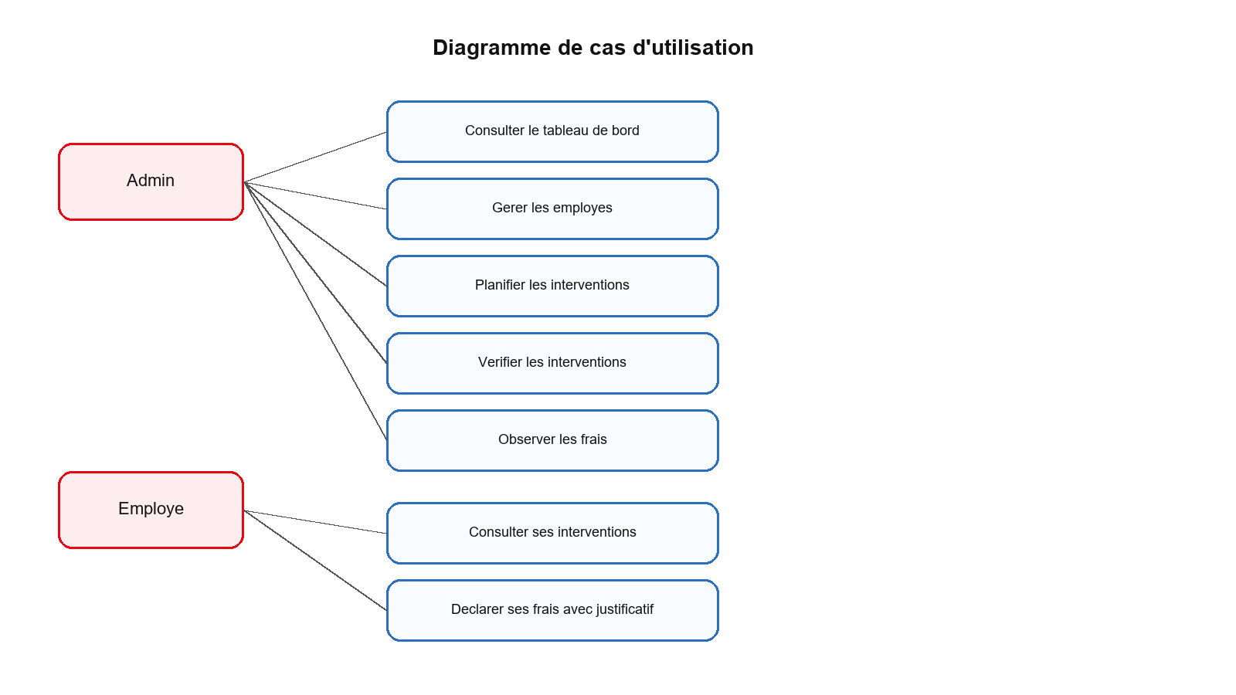

Diagramme de classes
Ce diagramme presente les classes User, Employee, Intervention et Expense avec leurs attributs et relations.
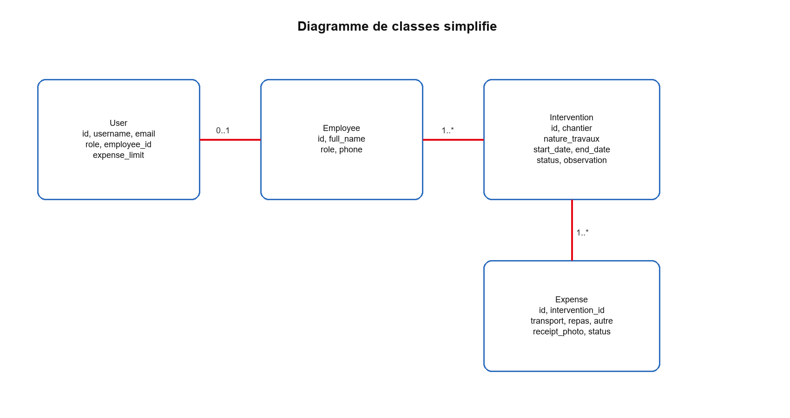

Diagramme de sequence - Declaration des frais
Ce diagramme decrit la declaration d'un frais par l'employe, avec controle de l'intervention et enregistrement en base.
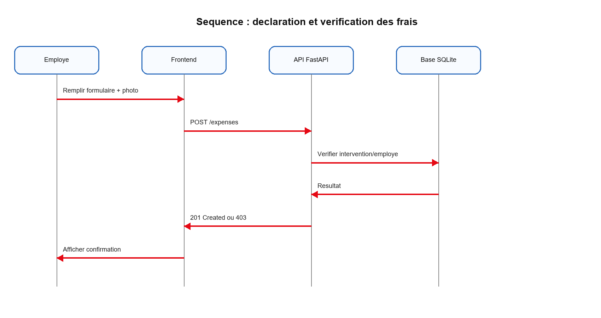

Diagramme d'architecture
Ce diagramme presente la communication entre React, FastAPI, SQLAlchemy, SQLite et les modules fonctionnels.


